防盗报警器说明书

拟制 | 王中亚 | 日期 | 2015-10-28
评审人 |  | 日期
批准 |  | 日期

上海路辉电子科技有限公司

mai目 录
简介 3
1.1 目的 3
2.1 描述 3
2.2 硬件环境 3
2.3 软件环境 3
2.4 编码开关 3
2.5 程序烧写 3
2.5.1 环境 3
2.5.2 烧录软件配置 4
2.5.3 程序烧写 5
2.6 指示灯说明 6
2.7 接线图 6
2.8 其他说明 7
3 测试说明 7
3.1 无电情况下测试方法 7
3.2 有电情况下测试方法 7
3.3 节能状态下测试方法 7

简介

目的
- 在无人监管的的情况下，电缆可能被偷盗，为防止电缆被盗而开发的一款电缆防盗报警器，在无人情况下监视电缆运行状态

描述
防盗器检测电缆分为路灯有电情况下检测和路灯无电情况下检测，有电状态下根据电流来判断电缆的情况

硬件环境
STC15F2K16S2 MCU 和 PCB098B底板

软件环境
Keil编译器 + STM32F3.5库 + C语言

编码开关
编码开关3位4位设置报警等级
K1 | K2 | K3 | K4 | 描述 | 其他
X | X | 0 | 0 | 4级报警
X | X | 0 | 1 | 3级报警
X | x | 1 | 0 | 2级报警
X | x | 1 | 1 | 1级报警
1 | 1 | 1 | 1 | 测试模式

程序烧写

环境
PC + stc-isp-15xx-v6.85H + 485工具

烧录软件配置

确定单片机型号

配置串口号

打开要烧录的程序

时钟要选22.1184

烧写程序的时擦除EEPROM区（勾选）

如下图：
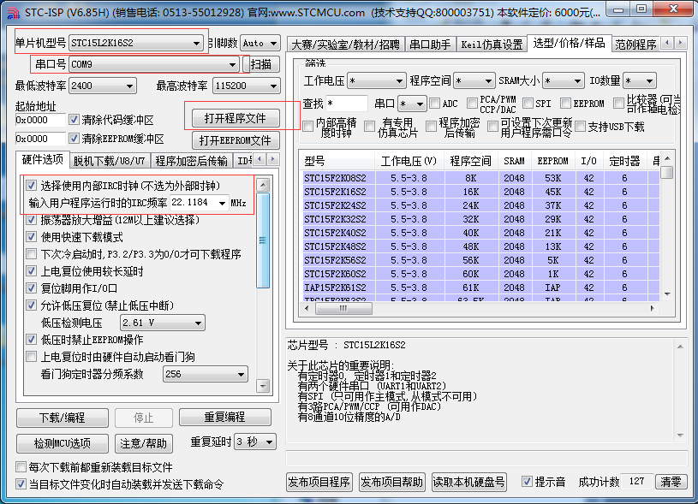

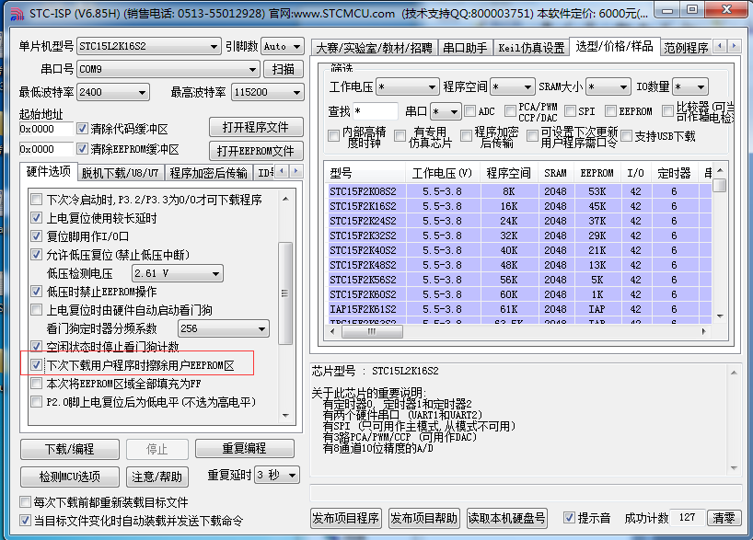

程序烧写
      - 选择下载编程
      - 单片机重新上电

如下图：
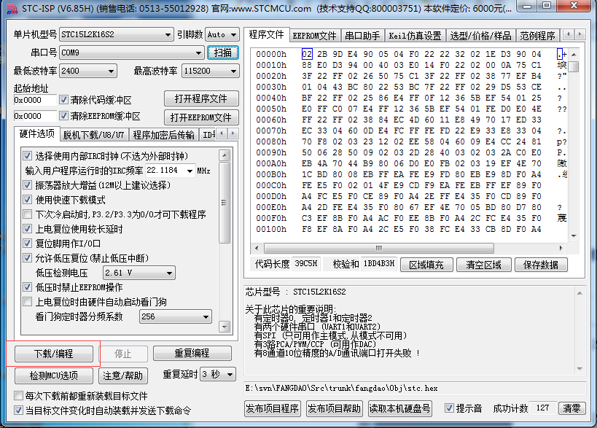

指示灯说明
绿色的灯为运行灯，每个500毫秒闪一次，指示灯闪烁表明程序正在运行

灯编号 | 亮 | 灭 | 通道
D33 | 报警 | 不报警 | 通道1
D34 | 报警 | 不报警 | 通道2
D35 | 报警 | 不报警 | 通道3
D36 | 报警 | 不报警 | 通道4

接线图
一个通道的接线图如下：

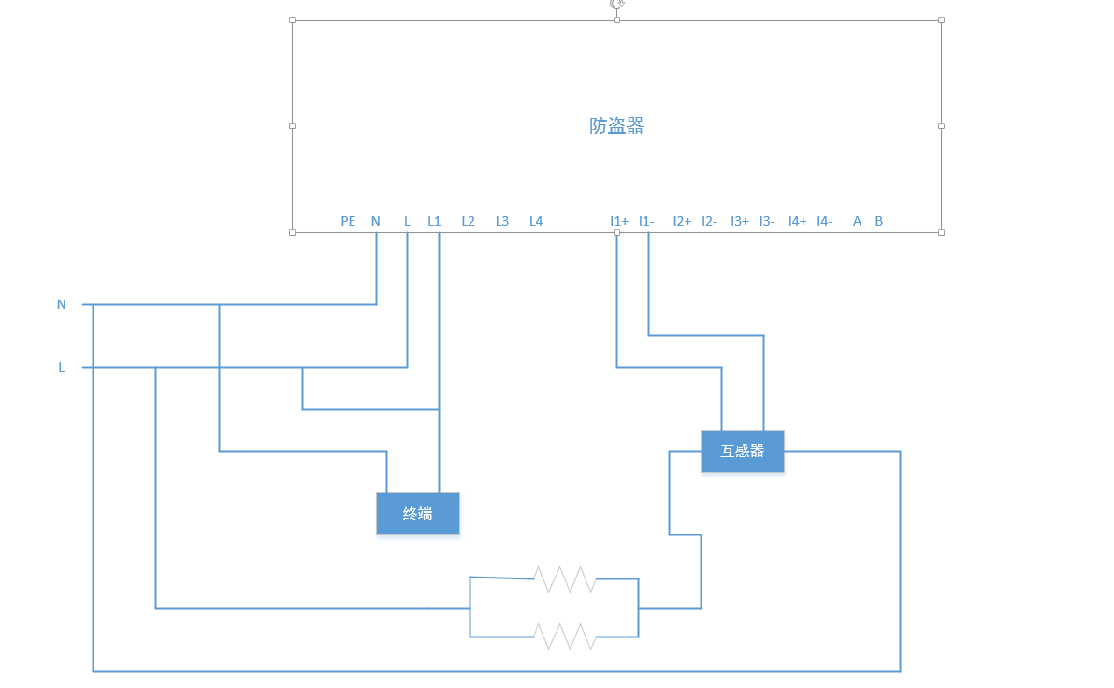

异常处理

零负载处理
针对零载的时候会出现误报警，我在电流小于50MA的时候认为零负载

测试说明
为了节约测试时间，测试的时候请把拨码开关全打开

无电情况下测试方法
断开终端 后观察指示灯的状态 ；然后在连接上终端 在观察指示灯的状态

有电情况下测试方法
断开一个电阻后观察指示灯的状态；然后在连接上电阻观察指示灯的状态

节能状态下测试方法
先断开一个电阻进入节能模式， 等待，再断开第二个电阻观察指示灯的状态， 然后连接上第二个电阻观察指示灯的状态

